2023嘉定区校园集体舞展示活动

必选作品目录

小学低年级组2个:

《小鸭子》、《我和微笑说句话》

小学高年级组2个:

《明日歌》、《爱跳舞的小朋友》

初中组4个:

《加油！Amigo》、《彩虹的微笑》、《黄河》、《燃烧吧，少年》

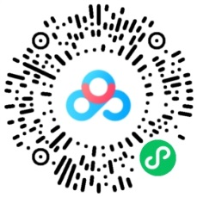高中组2个:

《我的未来不是梦》、《Nation》

注：上述所有作品的分解动作图示、队型变化图示及表演视频均收录于《上海市优秀原创校园集体舞作品集》，可扫取二维码获取相关资料。